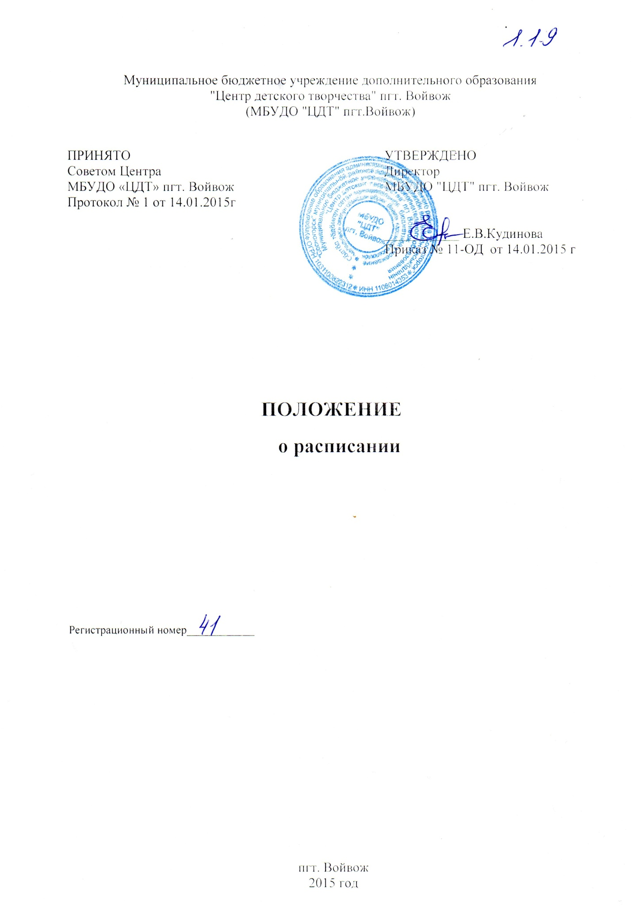

**1. Общие положения**

* 1. Расписание – это нормативный документ, регламентирующий систему проведения занятий с обучающимися.

1. **Составление расписания.**
   1. Расписание составляется на основании следующих документов:

- Федерального Закона от 29 декабря 2012г. №273-ФЗ «Об образовании в Российской Федерации», на основании Конституции РФ, Устава МБУДО «ЦДТ» пгт. Войвож.

- типового положения об образовательном учреждении дополнительного образования,

- Правил внутреннего трудового распорядка и других локальных актов МБУДО «ЦДТ» пгт.Войвож,

- Учебного плана МБУДО «ЦДТ» пгт.Войвож.

- Образовательной программы ЦДТ

2.2. Расписание составляется в соответствии с Санитарно-гигиеническими требованиями к условиям обучения в образовательных учреждениях.

2.3. При составлении расписания занятий учитывается:

-загруженность учебных помещений,

- направленность образовательных программ,

- Год обучения,

- уровень реализации образовательных программ,

- расписание школьных занятий.

1. **Требования к расписанию**
   1. Расписание занятий составляется заместителем директора по учебно-воспитательной работе
   2. Проект расписания составляется в апреле – мае предъдущего года после составления учебного плана на очередной учебный год.
   3. Расписание уточняется к 1 сентября.
   4. Окончательный вариант расписания готовится к 15 сентября текущего года.
   5. Расписание занятий утверждается директором МБУДО «ЦДТ» пгт.Войвож.
   6. Общее расписание занятий ЦДТ состоит из расписаний работы объединений.
   7. В течение года расписание может меняться в связи с производственной необходимостью на основании аргументированного заявления педагога.
   8. Все изменения в расписании согласовываются с заместителем директора по учебно – воспитательной работе и утверждаются директором ЦДТ.
2. **Заключительные положения**
   1. Расписание занятий обучающихся отражается педагогом дополнительного образования на 1 странице журнала планирования и учета учебно – воспитательной работы.
   2. Изменение расписания занятий отражаются в соответствующей графе журнала.
   3. Ответственность за выполнение расписания несет каждый педагог дополнительного образования.
   4. Контроль за соблюдением расписания занятий возлагается на заместителя директора по учебно – воспитательной работе.